КРИТЕРИИ ПРОВЕРКИ (9 КЛАСС)

1. [8 баллов]

Укажите имя и порядковый номер монарха – адресата «обзора»: НИКОЛАЙ I (1 балл)

Укажите, в каких годах он правил Россией: 1825 – 1855 (1 балл за полностью верно указанный диапазон; если хотя бы один год указан неверно – балл не ставится!)

Список утверждений:
(напротив верных поставьте знак «+»; напротив неверных ничего писать не нужно)

1. Автор «обзора» отмечает, что из всех перечисленных наиболее лояльны российским властям жители Эстляндии | +
2. Автор «обзора» поддерживает меры, принимаемые министерством финансов в отношении Курляндии
3. Автор «обзора» считает, что российские власти идут на чрезмерные уступки полякам
4. В «обзоре» речь идёт только о тех территориях, которые вошли в состав Российской империи в начале XIX века
5. В «обзоре» упоминается государственный деятель, при Александре I входивший в состав «Негласного комитета» | +
6. На момент составления «обзора» Россия не вела никаких войн
7. На одной из территорий, о которых идёт речь в «обзоре», в начале 1830-х годов вспыхнет восстание против России | +
8. «Обзор» был составлен до принятия в России «Чугунного устава»
9. «Обзор» составлен его автором исключительно на основе его личных наблюдений
10. По мнению автора «обзора», лифляндская аристократия в политическом отношении более умеренна, чем курляндская | +
11. Под словом «лихоимство» подразумевается взяточничество | +
12. Приведённый «обзор» – первый документ такого рода, представленный III Отделением императору
13. Словосочетание «Китайская стена» в тексте употребляется в прямом значении
14. Университет, который упоминается в «обзоре», находился в городе, который в настоящее время находится в составе Польши
15. Центром одной из провинций, о которых идёт речь в «обзоре», был город Кёнигсберг

Всего участник может выставить не более восьми знаков «+». Если участник выставил от 9 и более знаков – таблица не проверяется!
Выставляем баллы следующим образом:
За 5 верно выставленных знаков – 6 баллов  За 4 знака – 5 баллов  За 3 знака – 4 балла | За 2 знака – 3 балла  За 1 знак – 2 балла

Обратите внимание: таблица проверяется даже в том случае, если князь и период его княжения определены неверно!
2. [8 баллов]

Укажите современное название города, который изображён на всех трёх картинах:

СЕРГИЕВ ПОСАД (1 балл)

Заполните пропуски, вписав ответы в текстах о каждой из картин:

Картина под номером 1 называется «Письмо с ФРОНТА». Работу над ней художник начал во время Великой Отечественной войны, когда город носил название ЗАГОРСК.

Картина под номером 2 – автопортрет известного русского художника Б. М. КУСТОДИЕВА, автора полотен «Масленица» и «КУПЧИХА за чаем», а также знаменитого портрета оперного певца Ф. И. ШАЛЯПИНА. В настоящее время работа хранится в собрании галереи Уффици во Флоренции.

Картину под номером 3 написал художник К. Ф. ЮОН, она называется «КУПОЛА и ласточки».

По 1 баллу за каждый верно заполненный пропуск. Выставляем баллы даже в том случае, если город указан неверно.

3. [15 баллов]
Изображение | Место | Заполните пропуски (кроме второго изображения) | Век постройки
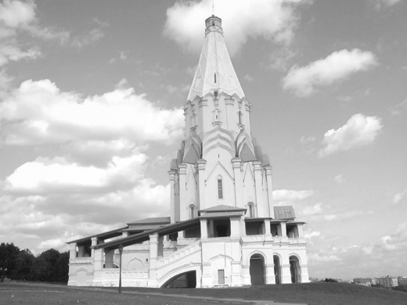 | МОСКВА  (укажите город, где храм находится в наши дни) | Этот храм, образец «ШАТРОВОГО стиля» в русском зод-честве, был построен по случаю рождения долгожданного насле-дника великого князя Василия III. | XVI (16)
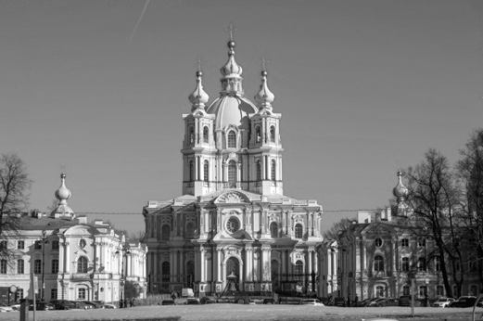 | САНКТ-ПЕТЕРБУРГ  (укажите город) | Этот собор был пост-роен по проекту архи-тектора, спроектиро-вавшего Екатерининс-кий и Зимний дворцы. | XVIII (18)
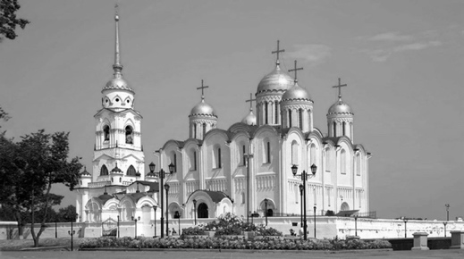 | ВЛАДИМИР  (-НА- КЛЯЗЬМЕ)  (укажите город) | Инициатором возве-дения этого собора в своей новой столице был князь Андрей БОГОЛЮБСКИЙ. | XII (12)
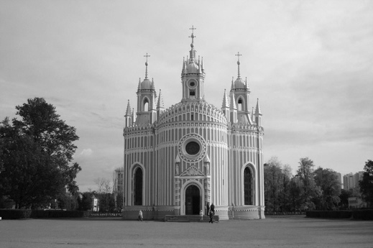 | САНКТ-ПЕТЕРБУРГ  (укажите город) | В названии этого хра-ма увековечено знаме-нитое ЧЕСМЕНСКОЕ сражение 1770 года, в котором русский флот одержал победу. | XVIII (18)
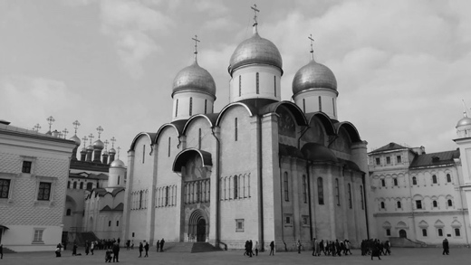 | МОСКВА  (укажите город) | Архитектором этого собора был пригла-шённый итальянский зодчий Аристотель ФИОРАВАНТИ. | XV (15)
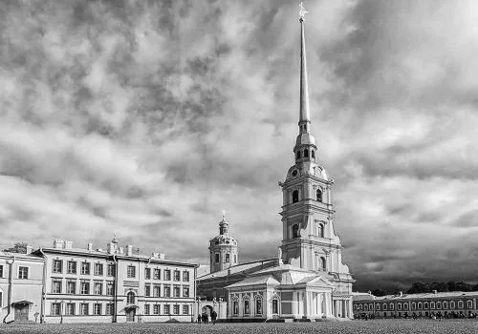 | САНКТ-ПЕТЕРБУРГ  (укажите город) | Архитектор собора – Доменико ТРЕЗИНИ – также известен как автор проекта Здания Двенадцати коллегий. | XVIII (18)
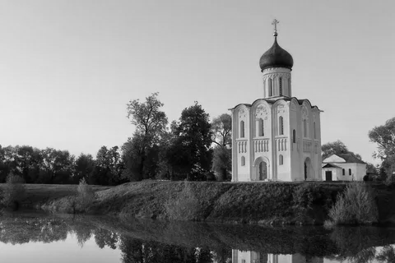 | БОГОЛЮ-БОВО  (укажите населён-ный пункт, где находится храм) | Этот храм Андрей Бо-голюбский приказал построить в память о своём рано ушедшем из жизни СЫНЕ. | XII (12)
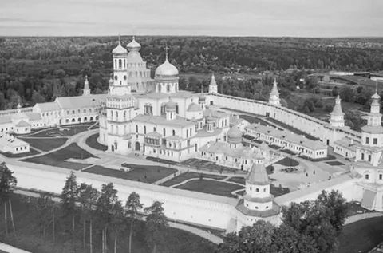 | ИСТРА  (укажите город, где памятник нахо-дится в наши дни) | Этот комплекс начали строить по указанию патриарха НИКОНА, инициатора масштаб-ных реформ в церкви, приведших к расколу. | XVII (17)

За полностью верно заполненную строку со Смольным собором (вторая) выставляем 1 балл.
В остальных строках выставляем 2 балла за каждую полностью верно заполненную строку. За каждую строку с одной любой ошибкой (в населённом пункте, пропуске или веке) выставляем 1 балл.

4. [10 баллов]
Карта губернии | Название губернии | Состав населения (цифра) | Изображение герба (римская цифра)
А | ВИТЕБСКАЯ | 2 | II
Б | КАЗАНСКАЯ | 1 | III
В | ТВЕРСКАЯ | 5 | IV
Г | КУТАИССКАЯ | 4
Д | ИРКУТСКАЯ | 3 | I

За каждую строку, где верно указаны все три элемента (для предпоследней строки – за два), выставляем по 2 балла.
За каждую строку, где верно указаны название губернии и один любой элемент, выставляем 1 балл (для предпоследней строки – если есть только название).
В строках, где неверно указано название губернии, баллы не выставляются вообще.

5. [5 баллов]

Назовите историческое событие, которому посвящена карикатура:
НЮРНБЕРГСКИЙ ПРОЦЕСС (ТРИБУНАЛ), принимаются также ответы без упоминания Нюрнберга, но соответствующие по смыслу, типа: ТРИБУНАЛ НАД НАЦИСТСКИМИ ПРЕСТУПНИКАМИ (1 балл)

Укажите имя и фамилию главного военного преступника, который не дожил до этого события:

АДОЛЬФ ГИТЛЕР (1 балл за имя и фамилию вместе, без имени не ставится)

Укажите имя и фамилию (псевдоним) руководителя советского государства в период, когда состоялось это событие:

ИОСИФ СТАЛИН (1 балл за имя и фамилию вместе, без имени не ставится)

Укажите название знаменитого коллектива советских художников-карикатуристов, которые были авторами карикатуры:

КУКРЫНИКСЫ (1 балл)

Укажите фото (букву), на котором запечатлено это событие: Б (1 балл)

6. [10 баллов]

ВЕРНО | НЕВЕРНО
2, 3, 7, 10, 12 | 1, 4, 5, 6, 8, 9, 11

Цифры могут быть перечислены в любом порядке. Считаем количество верных ответов по ячейкам и выставляем балл:
11-12 верных соотнесений – 6 баллов  9-10 соотнесений – 5 баллов  7-8 соотнесений – 4 балла | 5-6 соотнесений – 3 балла  3-4 соотнесения – 2 балла  1-2 соотнесения – 1 балл

Назовите временной промежуток, в который происходили отмеченные на карте разделы иностранного государства:
1772 – 1795 (1 балл за верный диапазон, т. е. ОБА года)

Назовите отмеченные на карте города:

Город А: ПСКОВ  Город Б: СМОЛЕНСК | Город В: КИЕВ
По 1 баллу за каждый верно указанный город.

7. [4 балла]

Укажите устойчивое название исторического события, благодаря которому прославилось сооружение на фотографии, а также его год:

(ВОЕННЫЙ) СОВЕТ В ФИЛЯХ, 1812 (1 балл за ОБА верных ответа вместе)

Название какого населённого пункта зашифровано в тексте как «пропуск 1»?

БОРОДИНО (1 балл)

Название какого населённого пункта зашифровано в тексте как «пропуск 2»?

МОСКВА (1 балл)

Какое важное тактическое решение было принято во время вышеупомянутого исторического события?

ОСТАВИТЬ (СДАТЬ) МОСКВУ ПРОТИВНИКУ (1 балл), могут быть даны более детализированные ответы с упоминанием отвода армии, уклонения от нового сражения ради сохранения армии и т. д., но обязательно должно быть упомянуто оставление Москвы

